Муниципальное бюджетное дошкольное образовательное учреждение
«Детский сад №3»

Методическая разработка
«Теневой театр - как средство развития личностных качеств детей дошкольного возраста»

Автор: Былкова В.В.
Должность: воспитатель

г. Вилючинск, Камчатский край
2023 г.

Содержание
- Введение………………………………………..…………….………………………...…………..3
- Роль театрализованной деятельности в жизни ребенка дошкольного возраста…………………………………………………………………………………………….6
- Театрализованная деятельность посредством теневого театра……………………………………………………………………………….………….…...9
3.1 История возникновения теневого театра……………………………………….……....…….11
3.2 Виды постановок теневого театра…………………………………………………………….12
3.3 Особенности подготовки и процесса постановки теневого театра с детьми старшего дошкольного возраста …………………………………………………………………….……....14
3.4 Игры и упражнения на развитие театральных способностей……………….............................................................................................................18
4. Применение театра теней специалистами дошкольного учреждения в работе с детьми…....23
Заключение……………………………………………………………………..……………….….25
Список использованных источников и электронных ресурсов………………………………....26
Приложения

«Кусок дерева со шнурками, скорлупа ореха, не имеющие никакой цены вещи, как голыши, древесные листы и содержимое бумажной корзины, получают великое значение в следствие живой детской фантазии, которая бумажные лоскутки преобразует в чашки и лодки, в животных и людей»
Т.В. Прейер
Введение
Каждый ребенок – актер от природы, причем хороший актер, который живет эмоциями, еще не ограниченными взрослением. Какой малыш не мечтал хотя бы однажды, чтобы его любимые игрушки, ставшие лучшими друзьями, ожили и заговорили? Но, оказывается, чудо "живой" игрушки все-таки возможно!
Известный российский психолог Д.Б. Эльконин указывает на необходимость использования игры, как ведущего вида деятельности, для всестороннего развития личности дошкольника. Именно в игре происходит усвоение общественных отношений, эмоционально и интеллектуально значимых ценностей, и смыслов личности [15]. Самый короткий путь эмоционального раскрепощения ребенка, снятия зажатости, обучения чувствованию и воображению – это путь через игру, фантазирование, сочинительство. Все это может дать театральная деятельность.
Играя, ребенок бессознательно накапливает целый «банк жизненных ситуаций», а при умелом подходе взрослого, где воспитательные возможности театрализованной деятельности широки, знакомит детей с окружающим миром через образы, краски, звуки, а поставленные вопросы заставляют их думать, анализировать, делать выводы и обобщения. Но не менее важно, развитие эмоциональной сферы ребенка - сочувствовать персонажам, сопереживать разыгрываемые события, являются источником развития чувств, глубоких переживаний и открытий ребенка, приобщает его к духовным ценностям.
Развитие эмоциональной сферы и формирование личностных качеств ребенка посредством театрализованной деятельности является современным и увлекательным методом в воспитании дошкольников, поскольку имеет широкий ряд возможностей и пользуется у детей любого возраста интересом.
Буренин А. И. в своей книге «Театр всевозможного» говорит, что «с точки зрения педагогической привлекательности тут можно говорить об универсальности, игровой природе и социальной направленности, а так же о коррекционных возможностях театра». Эта деятельность интересна и детям, и взрослым. Она объединяет их для достижения единой цели — самого спектакля и подготовки к нему [5].
Театр является традиционным видом искусства, он дает эмоциональный импульс для различного рода деятельности, выполняет воспитательную роль, а также способствует формированию личностных качеств. Театр и игра близки ребенку, он стремиться воплотить в действие жизненные впечатления, то, что казалось невозможным - оживет в руках детей, заиграет в новых красках.
Одной из важных задач театральной деятельности является позитивное отношение к себе, как к личности, к своим сверстникам и другим людям. Дети учатся смотреть на себя со стороны, согласовывать свои действия с партнерами, строить взаимодействие и общение друг с другом с учетом индивидуальных особенностей. Выступление перед зрителями формируют уверенность в себе. Развивая художественное восприятие, мы воспитываем в ребенке культуру, интерес, знание, желание общаться.
Польза театрализованных представлений в том, что для детей они становятся образцом для подражания, где в основном рассматриваются темы добра и зла, честности, смелости, дружбы, отзывчивости. Если даже родители не являются большими поклонниками театрализованных представлений, следует учитывать необходимость и пользу их присутствия в жизни ребёнка для гармоничного развития личности и мировоззрения.
Актуальность данной методической разработки определяется потребностью в поиске новых, более эффективных путей и способов решения задач обучения, воспитания и развития детей в современных условиях.
Огромный интерес у детей вызывает теневой театр, но он мало используется в дошкольном образовании. Теневые театрализованные игры оказывают огромное значение на развитие и формирование личностных качеств ребенка дошкольного возраста.
Сегодня, когда широко и фундаментально решается проблема дошкольного образования и воспитания, когда появляются новые Федеральные государственные требования и стандарты и усложняются задачи, стоящие перед педагогами – дошкольниками, очень важной остается задача - воспитать целеустремленную, творчески активную и, в целом, всесторонне развитую личность.
Кроме того, в настоящее время детские театры, сталкиваются с большой проблемой. В некоторых субъектах страны нет своего детского театра, а те, что есть, в большинстве своем нуждаются в дополнительном финансировании, ремонте, переоборудовании. Большое количество детей ни разу не были в театре, не знают какие виды театральной деятельности существуют, не представляют насколько театральные постановки интереснее, чем просто посмотреть мультфильм по телевизору. Занятие театральной деятельностью, стало необходимостью современного воспитательно - образовательного процесса, поэтому в дошкольных учреждениях стоит уделять особое внимание занятиям театральной деятельностью. Не только рассказывать детям о театре, но и вовлекать их в различные постановки, тем самым способствовать личности. В этом смысле искусство театра призвано оказать огромное влияние на образовательный процесс.
Новизна данной методической разработки заключается во внедрении техники теневого театра в работу с детьми дошкольного возраста как редкого вида театрализованной деятельности.
Цель - показать значимость театрализованной деятельности в развитии личностных качеств детей дошкольного возраста и представить технику внедрения в образовательный процесс такого направления, как театр теней.
Задачи:
- Развивать личностные качества ребенка: доброта, аккуратность, вежливость, честность, самостоятельность, инициативность;
- Формировать коммуникативные навыки и нравственные качества;
- Обогащать и активизировать словарный запас детей, диалогическую речь;
- Познакомить детей с видами театра, разнообразием театральных постановок;
- Воспитывать эстетический вкус;
- Формировать общую культуру ребенка.

2. Театрализованная деятельность в жизни ребенка дошкольного возраста.
Детям в дошкольном возрасте нужно получать как можно больше разнообразных впечатлений, от того, какие они будут, какие эмоциональные отпечатки оставят, какой опыт приобретет ребенок - зависит его общее развитие.
Театр – один из самых доступных видов искусства для детей, помогающий решить многие актуальные проблемы педагогики и психологии, связанные:
-с художественным образованием и воспитанием детей;
-формированием эстетического вкуса;
-нравственным воспитанием;
-развитием коммуникативных качеств личности;
-воспитанием воли, развитием памяти, воображения, инициативности, фантазии, речи;
-созданием положительного эмоционального настроя, снятием напряжённости, решением конфликтных ситуаций через игру.
Для успешного формирования творческой активности детей в театрализованной деятельности необходимо соблюдать ряд условий:
- создавать условия для развития творческой активности детей в театрализованной деятельности;
- приобщать детей к театральной культуре;
-обеспечивать взаимосвязь театрализованной с другими видами деятельности;
-создавать условия для совместной театрализованной деятельности детей и взрослых.
Согласно требованиям Федерального государственного образовательного стандарта (ФГОС), в детских садах применяется 7 видов театрализованных игр:

- Театр на стенде (в том числе теневой).
- Театр на столе.
- Театр «наручный».
- Верховой театр.
- Театр на полу.
- Театр живых кукол.
- Костюмированные представления.
Театрализованная деятельность дошкольников основывается на принципах развивающего обучения, методы и организация которых опираются на закономерности развития ребенка, при этом учитывается психологическая комфортность. Значение и специфика театрализованных игр заключаются в сопереживании, познавательности, воздействии художественного образа на личность.
По мнению детского психолога А.В. Запорожца, непосредственное эмоциональное сопереживание и содействие героям в процессе театрализованной деятельности являются первой ступенью в развитии эстетического восприятия дошкольника [13].
Театрализованная деятельность является источником развития чувств, приобщает его к духовным ценностям. Не менее важно, что театрализованные игры развивают эмоциональную сферу ребенка, заставляют его сочувствовать персонажам. Именно способность ребенка к такой идентификации с полюбившимся образом оказывает позитивное влияние на формирование качеств личности.
Театрализованные игры всегда радуют детей и пользуются у них неизменной любовью. Впервые малыши приходят в театр, организованный в детском саду. Самые маленькие зрители оказываются самыми благодарными. Они завороженно наблюдают за представлением, на лицах ребят отображается все, что происходит на сцене или на ширме. Дети видят знакомых персонажей, которые двигаются говорят, шутят, плачут. Дети очень легко понимают условность театрального спектакля, потому что она схожа с условностью сюжетно-ролевой игры. Дети так проникаются происходящим, что не видят актера, который разговаривает с ними от имени своего персонажа.
Доброта, отзывчивость, честность, справедливость, формируется у ребенка при помощи нам известных сказочных персонажей. Участвуя, в постановке ребенок вливается в роль, принимает на себя качества своего персонажа, проживает с ним всю историю и испытывает различные эмоции. Ребенок учится различать грань между добром и злом, дружбой и предательством. Театрализованная деятельность помогает ребенку преодолеть робость, неуверенность в себе, застенчивость [14].
Очень важным для ребенка этого возраста является коллективный характер театрализованной деятельности. Участвуя в спектакле, ребёнок обменивается информацией и координацией функций, что способствует созданию общности детей, взаимодействию и сотрудничеству между ними.
Коллективный характер театрализованной деятельности позволяет расширять и обогащать опыт сотрудничества, как в реальных, так и в воображаемых ситуациях. При подготовке спектакля дети учатся выделять, средства её достижения, планировать и координировать свои действия. Действуя в роли, дети приобретают опыт различного рода взаимоотношений, что также важно для их социального развития.
Театр в детском саду научит ребенка видеть прекрасное в жизни и в людях, зародит стремление самому нести в жизнь прекрасное и доброе. В процессе работы с детьми по театрализованной деятельности расширяются и углубляются знания детей об окружающем мире, развиваются психические процессы, внимательность, развивается эмоционально – волевая сфера, чувствительность, корректируется поведение, развивается творческая самостоятельность. В процессе работы над выразительностью речи персонажей, собственных высказываний незаметно активизируется словарь ребенка, совершенствуется звуковая культура его речи, ее интонационный строй. Исполняемая роль, произносимые реплики ставят малыша перед необходимостью ясно, четко, понятно изъясняться. У него улучшается диалогическая речь, ее грамматический строй.
Театральная деятельность – это яркая вспышка эмоций, удовольствие от игры, радость. Это пространство, в котором осуществляются желания, мечты и многое другое. Театрализованной игре следует уделять должное внимание, так как именно она предоставляет уникальные возможности для гармоничного развития личности ребенка.

3. Театрализованная деятельность посредством теневого театра
Театр - это всегда весело, интересно и захватывающе. Для детей младшего дошкольного возраста, пальчиковый театр является самым любимым развлечением, а для ребят среднего и старшего возраста привычнее кукольный и настольный театры. Но когда ребята начинают знакомится многообразием видов театров, то внимание их привлекает театр теней. Теневой театр доставляет большое удовольствие и много радости своей необычностью, построенной на контрасте света и тени.
Теневой театр нельзя рассматривать как развлечение; его значение намного шире, потому что дошкольный возраст - период формирования вкусов, интересов, отношений к окружающему. Играя роль, ребенок может представлять, эмоционально переживать поступки своего персонажа. Душевные переживания помогают ребенку испытывать восхищение теми проявлениями жизни, которые он раньше не замечал. Существует мнение, что теневой театр признан самым романтичными и загадочным видом театрального искусства, где соединяются элементы театральной постановки, графики и мультипликации.
В наше время теневой театр недостаточно часто используется в работе с дошкольниками, хотя о его пользе говорят не только педагоги, но и психологи. Они активно выступают против того, что дети подолгу просиживают перед экраном телевизора. Совсем другое дело – теневой театр. Здесь вместо готового изображения малыши получают силуэт, намек, символ. Ребенок может достроить визуальную картинку самостоятельно. Участвуя в теневых театрализованных играх, дети становятся участниками разных событий из жизни людей. Ребенок учится замечать интересные идеи, воплощать их, создавать свой художественный образ персонажа. В таком театре дети видят ожившие и говорящие силуэты знакомых персонажей. Таинственность и необычность зрелища захватывают ребёнка, переносят в совершенно особый, увлекательный мир, где всё необыкновенно и всё возможно. Дети быстро поддаются эмоциональному воздействию, активно включаются в театрализованное действо, живо реагируя на происходящее. Сопереживая героям спектакля, ребята активно отвечают на вопросы персонажей, охотно выполняют их поручения, дают советы, предупреждают об опасности. Определить отношение детей к действующим лицам и их поступкам помогает эмоционально пережитый спектакль.
Дети раннего и дошкольного возраста очень впечатлительны, поэтому поддаются сильному, эмоциональному воздействию театра теней. Для такого возраста лучше выбирать небольшие, хорошо знакомые детям сказки, рассказы, басни, где дети сразу узнают героев и вспомнят, о чем это представление.
Однако детям интересен не только просмотр спектакля. Они готовы принимать активное участие в создании своего театра. Подготовка ширмы, декораций, кукол, создание и обсуждение сценариев, показ спектакля детям, родителям, бабушкам и дедушкам – всё это доступно дошкольникам, поэтому чрезвычайно увлекает их новыми возможностями быть успешными в творческой деятельности и позитивном общении. Организованная таким образом работа будет способствовать тому, что театрализованная игра станет и средствам самовыражения и самореализации ребенка в разных видах творчества, самоутверждения в группе сверстников. А жизнь дошкольников в детском саду обогатится за счет интеграция игры и разных видов искусства, которые находят свое воплощение в театрально-игровой деятельности.
В спектакле ребенок играет за своего персонажа, дает ему оценку, более открыто видит его поступки, сталкивается с кокой либо проблемой своего героя, пытается ее решить или сделать вывод, какой поступок совершил персонаж, плохой или хороший. В дальнейшем ребенок применяет полученные знания в своей жизни.
Театр теней, в отличие от других видов театра, не требует сложных декораций, костюмов, множество актеров и различных атрибутов. В его основе лежит игра света и тени. Для создания такого театра понадобятся: экран, источник света, обычно это лампа, и актеры. Актерами являются теневые фигуры, в роли которых могут выступать как люди, так и самые обычнее предметы, фигуры из бумаги или картона, игрушки, посуда и многое другое, что можно найти под руками. Поэтому теневой театр можно изготавливать вместе с детьми. Выбрать литературное произведение, смастерить ширму, вырезать фигуры и приклеить их на палочки, нарисовать красочную афишу, все это ребята делают с большим удовольствием и интересом.
Стоит отметить, то что в произведениях иногда много действующих лиц, и конечно трудно разместить столько человек за небольшой ширмой, поэтому именно в теневом театре можно пойти на хитрость и дать ребенку не одного персонажа, а несколько. Так ребенок начинает проявлять свои театральные способности, меняет голос, интонацию, тембр речи. Запоминая слова нескольких героев, развивает свою память и внимание [11].

3.1 История возникновения теневого театра.
Теневой театр зародился в Китае, это искусство пришло к нам в 200 году до нашей эры в эпоху императора Хань-Ву-ци. И с этим связана очень красивая легенда. Когда у китайского императора, умерла жена, он настолько погрузился в свою печаль, что забыл про дела империи и она пришла в упадок. Он всё время находился в своих покоях и отказывался их покидать. Однажды за занавеской, подсвеченной солнцем, он увидел проходящего мимо придворного. Этот образ внешне очень напомнил профиль его покойной жены. С тех пор придворный каждый день разыгрывал подобный «спектакль», император отгоревал свою утрату и вернулся к делам. Так прошла эпоха застоя, и настал расцвет великой империи.
Далее театр теней начал свое триумфальное шествие по земле, он появился в Индии, Турции, прошел по всей Азии, с войсками Чингиз-Хана добрался до Европы, покорил ее, дошел до России, покорил весь Петербург , потом Москву.
Спектакли теневого театра в древности, как правило, проходили ночью, прямо на улице при свете масляной лампы и куклы одного спектакля могли насчитывать до 1000 фигур, не считая декораций
Куклы для таких спектаклей делались из шкур, шкуру выделывали до прозрачной тонкости, а потом вырезали из нее фигурку куклы, вырезали на ней узоры и раскрашивали. Чаще всего кукол делали из ослиной кожи. И потому в народе театр теней еще называют - "театр кукол из ослиной кожи".

3.2 Виды постановок теневого театра
В наше время существуют несколько видов теневого театра.
Первый вид - это настольный, самый простой вариант, доступный для домашнего досуга или игр в детском коллективе. Такой театр позволяет детям самостоятельно организовывать свою деятельность. Теневой театр можно купить, а можно сделать самостоятельно с детьми, для этого потребуется ширма, освещение и «бумажные актеры» - силуэты персонажей небольшого размера. Дети очень любят инсценировать простые сказки: «Репка», «Заюшкина избушка», «Курочка Ряба». Они используют для этого декорации: домики, деревья, строения, мебель, бытовые предметы. Эти декорации можно также изготовить из любого непрозрачного подручного и бросового матери.
Второй вид это ручной – когда персонажи сказки или истории изображаются с помощью изгиба и движения кистей. Для его оборудования и проведения нужны самые обычные предметы: настольная лампа и экран – большой лист белой бумаги или ткань (простыня). Если в комнате светлые стены, представление теневого театра можно показывать прямо на стене. Не требуется много места, он не теряется и не пылится, а актеры – это наши руки.
Есть известное выражение: «Речь ребенка находится на кончиках его пальцев». Ручной теневой театр – тому прекрасное доказательство.
В этом виде теневого театра чаще всего используется показ теней животных. С помощью пособий по театру ручных теней будет легче освоить технику показа силуэтов разных животных. Обязательно нужно порепетировать, что бы руки «запомнили» способ движения. Так же, не стоит забывать о движение тени - зайчик шевелит ушками, петушок кукарекает и трясет бородкой, собака лает. Очень важно показать детям взаимосвязь между теневыми силуэтами на стене или экране и образами реальных живых существ, бытовых предметов, игрушек. Но не всегда просто изобразить руками животное. И когда с первого раза не получается узнаваемое изображение, появляется какой-то фантастический образ и в этот момент подключаются все ребята, чтобы рассказать, кто это. Самое главное, что неудачи и не успешности здесь нет! Потому что любой самой фантастической тени можно придумать образ, характер и даже какую-то сюжетную линию. Детям с проблемами мелкой моторики этот вид теневого театра позволяет развить ручную умелость, снять напряжение, расслабиться (Приложение 2).
Третий вид это ростовой – настоящий теневой спектакль, который смело можно назвать видом драматического искусства. За специальной подсвеченной ширмой играют настоящие актёры. Но тут уже не обойдешься маленькой ширмой, изготовленной из картона, а понадобиться большое белое полотно, такое, чтобы поместился человек во весь свой рост [6].
Для постановки такого спектакля не потребуется много разных костюмов и громоздких декораций. Для изготовления реквизита достаточно обрезков картона, из него можно вырезать избу, окно или коня, на котором поскачет принц. Изготовить пышное платье ли корону, силуэты животных, которые надеваются на голову можно при помощи обычного ватмана.
Именно в этом виде теневого театра ребенок проявляет все свои актерские способности, показывает свою игру, пластику, выражает эмоции не только голосом, но и движением всего тела, тут он настоящий артист. В таком представлении лучше всего задействовать и взрослых, чтобы помочь ребенку, поддержать, не дать испугаться или растеряться.

3.3 Особенности процесса подготовки и постановки теневого театра с детьми старшего дошкольного возраста
Наша задача в детском саду — создать условия, в которых дошкольник мог проявить себя, дать ребенку уверенность в своих силах, желание пробовать новое.
Знакомство с театром начинается с младшего возраста, где дети смотрят как воспитатель с помощью кукольного театра «Би-Ба-Бо» показывает уже знакомые сказки, такие как, «Колобок», «Теремок» и «Репка». Затем дети уже сами пробуют себя в роли героев при помощи театра на прищепках или пальчикового театра.
В средней группе детей знакомят с театром поближе, они уже в полнее могут надеть на себя маски героев и при помощи воспитателя показать представление по сказкам, например, «Волк и семеро козлят», «Теремок», «Муха Цокотуха» и другие знакомые произведения.
Начиная со старшего возраста детей знакомят с видами театров - какие они бывают и чем отличаются. Стоит подготовить для детей презентацию, в которой наглядно будет видно на сколько разнообразна театральная деятельность. К каждому виду лучше показать видео небольших постановок при возможности посетить театры, такие как:
- Театр кукол;
- Драматический театр
- Театр юного зрителя;
- Театр теней. После того как дети познакомились с видами театра, можно попросить ребят подготовить проект на тему «Мой любимый театр». В нем с помощью рисунка или фотографии рассказать о театре, который больше всего понравился и впечатлил (Приложение 2).
Так мы подходим к выбору вида театра, которым будем заниматься.
Информация на стендах для родителей, беседы, о пользе занятия театральной деятельностью, приобщение к культурному досугу является неотъемлемой частью образовательного процесса (Приложение 3).
Театр теней необычный и очень редкий вид, который точно заинтересует детей. Любой теневой спектакль ставится с помощью трёх безусловно необходимых элементов – экрана, источника света и теневой фигуры. Подготовить такое оборудование можно с детьми, делается это достаточно просто из подручных материалов.
Экран.
Экран для театра теней можно сделать при помощи картона или фанеры, это самый простой способ изготовления маленького экрана. Более большой экран можно получить с помощью ширмы. Ширмы, изготовленные из прочного материала – дерева или пластиковых труб более практичны. Такие ширмы легко трансформируются для показа теневого театра. Белая ткань, играющая роль экрана, с помощью липучек надёжно крепится к планкам сверху и снизу. Это удобно и есть возможность использовать ширму не только для теневого театра, но и для обычного настольного театра.
Световое оформление.
Свет играет очень важную роль в теневом театре. Именно контраст света и тени определяет специфику этого вида искусства, особенности его воздействия на зрителя. От непрозрачных фигур и декораций на экран попадает густая черная тень, создавая лаконичные, но при этом предельно выразительные образы. При небольшом экране источником света может служить любая настольная лампа, которая устанавливается позади экрана на столе или тумбочке. При большем экране лампа потребуется мощнее, в которой источник света достигает до 96 Вт. Свет должен падать сзади и сверху, между кукловодом и экраном, тогда тени рук не попадут на экран, а изображение будет оптимально чётким. Источник света должен исходить от одной лампочки, так например кольцевая лампа для теневого театра не подойдет, свет в ней не сосредоточен в центре, а рассеивается по комнате поэтому фигуры получаются нечеткими.
Теневые фигуры – изготовление управление.
Теневые фигуры — это конечно сами герои, с помощью которых дети разыгрывают представление. Такой фигурой может быть сам ребенок, с помощью своего тела и рук изображать разных животных или героев сказок. Для настольного театра потребуются фигуры, заготовки которых можно купить в магазине, но для более интересного и полного занятия фигуры изготавливают вместе с детьми. Для этого потребуется распечатать силуэт героя, вырезать его, желательно делать это все на плотном картоне, так фигуры будут устойчивее и их не придется ламинировать. В старшем дошкольном возрасте дети уже хорошо вырезают, поэтому это дело поручаем им. Затем к заготовкам нужно приклеить длинные палочки, для того что бы фигуры можно было держать руках. Для этого используют подручные материалы, такие как пластиковые или бумажные трубочки, деревянные шпажки, полочки от мороженного (Приложение 4).
Представление станет на много интереснее, если герои зашевелиться, закивают головой, замашут руками или крокодил откроет зубастый рот. Такие фигуры изготовить немного сложнее, не просто вырезать силуэт, а наложить несколько слоев друг на друга, прикрепить ноги к телу так, чтобы герой зашагал. Самый простой способ скрепить части тела железными кнопками после этого к ней приклеить с помощью скотча или жидкого клея палочки. Поднимая палочку вверх, отпуская ее вниз или двигая ею в право или влево и вот ваш герой ожил и зашагал (Приложение 5).
Вовлечение родителей в театральную деятельность не маловажный фактор, который дает толчок для большего успеха ребенка в игре. Например, чтобы в теневом театре с помощью рук не тратить время на технику выполнения различных фигур, педагог может дать каждому ребенку индивидуально задание на дом. В домашней спокойной атмосфере вместе с родителями ребенок быстрее разберет технику, как сложить пальцы рук так, чтобы получилось определенное животное. Детей привлекает, то, что в их комнате происходит очень захватывающее зрелище, ведь они даже не догадывались, что вечером дома с родителями можно поиграть в настоящий теневой театр.
Не стоит забывать о региональном компоненте, теневой театр смело можно использовать на таких занятиях. В каждом регионе России есть свои народные сказки, которые написаны коренным народом этого края (Приложение 1). Не просто прочитать сказку, но показать ее на теневом театре или проиграть вместе с детьми и занятие станет намного краше и интереснее, такую сказку дети воспримут и запомнят гораздо легче. Например, коренные жители Камчатского края — это коряки. Огромное количество интересных корякских сказок существует, но многие из них трудно воспринимаются детьми, поэтому можно обратиться за помощью к теневому театру [4].
После того, как выбрана сказка, подходим к распределению ролей. Стоит отталкиваться от личностных качеств ребенка, дать ту роль, с которой он сможет справиться и почувствовать себя на месте самого героя. Отталкиваясь от произведения, которое выбрано, подходим к выучиванию текста. С простыми сказками, которые ребята знают наизусть, заучивать ничего не нужно, а вот более серьёзные и большие произведения стоит давать домой. Вместе с родителями дети выучат быстрее слова своего героя. После того как роли распределили переходим к изготовлению самих силуэтов, к яркой афише и билетам. Показ презентации, в которой рассказывается, что такое афиша, как она выглядит и какая информация на ней пишется поможет ребятам придумать свою интересную и неповторимую афишу. Билеты могут быть в печатном варианте, а можно дать ребенку свободу творчества и каждый нарисует и раскрасит свой билет, так, как он его видит (Приложение 6).
Когда все готово в назначенное время в назначенном месте проходит показ представления. Спектакль можно показать ребятам со своей группы, пригласить с других групп, а также родителям и воспитателям детского сада. Такое представление запомнится надолго зрителям и самим актерам.

3.4 Игры и упражнения на развитие театральных способностей
Выполнение упражнений, направленных на формирование выразительности исполнительского мастерства.
- Этюд «Тень». Старшая возрастная группа.
Упражнение развивает внимание и наблюдательность.
Суть упражнения заключается в том, что малыши разбиваются на пары, воспитатель даёт установку, например - «дети идут по дороге», «Купаются в реке», «Собирают грибы», один «актёр» выполняет действия, а второй, его «тень», их повторяет.
- Интонационная выразительность.
Упражнение «Произнеси фразу». Педагог говорит детям фразу, ребенок должен произнести ее с разной интонацией.
Фразы: «Ну вот и все…», «Я люблю манную кашу», «Ура! Скоро мой день рождения!» Интонация: Печально, радостно, злостно, удивленно.
- Игра «Крокодил». Старшая, подготовительная группы.
Педагог учит изображать мимикой, жестами характерные особенности животных - шёпотом говорит ребенку любое животное, а он должен без слов показать его ребятам. Детям нужно отгадать какое животное загадал воспитатель.
Игры с драматизацией
1. Игра «Зайцы и волк». Средней группы.
Цель: учить правильно прыгать на двух ногах; слушать текст и выполнять движения в соответствии с текстом.
Одного из играющих выбирают «волком». Остальные — «зайцы». В начале игры «зайцы» стоят в своих домиках, волк находится на противоположной стороне. «Зайцы» выходят из домиков, ведущий говорит: «Зайцы скачут скок, скок, скок, на зелёный на лужок. Травку щиплют, кушают, осторожно слушают — не идёт ли волк». Дети прыгают, выполняют движения. После этих слов «волк» выходит из оврага и бежит за «зайцами», они убегают в свои домики. Пойманных «зайцев» «волк» отводит к себе в овраг.
2. Игра-релаксация «Походка и настроение» Младшая, средняя группа. Выполняется в кругу с показом движений и настроением:
- как капает мелкий и частый дождик;
- с неба падают тяжёлые, большие капли;
- полетать как воробей, чайка, орёл;
- маленький щенок учится ходить;
- котёнок подкрадывается к кошке;
- идём по кочкам на болоте.
Упражнения с изменением тембра голоса
1. Этюд «Киска». Средняя, старшая группы.
Педагог. Киска, как тебя зовут?
Ребенок. Мяу! (Нежно)
Педагог. Стережешь ты мышку тут?
Ребенок. Мяу! (Утвердительно) Педагог. Киска, хочешь молока?
Ребенок. Мяу! (С удовлетворением)
Педагог. А в товарищи щенка?
Ребенок. Мяу! Ффф-ррр! (Изобразить: трусливо, пугливо...)
2. Игра «Угадай, кто позвал». Средняя, старшая группы.
Упражнение направлено на различение по тембру максимально сокращенного звукокомплекса. Взрослый предлагает ребенку отвернуться и догадаться, кто из детей позвал его.
Вначале ребенка зовут по имени, затем (для усложнения) произносят короткое АУ
3. Упражнение «В гостях у сказки». Старшая, подготовительная группы.
Взрослый предлагает ребенку сказку «Три медведя». Затем, меняя высоту голоса, просит отгадать, кто говорит: Михайло Иванович (низкий голос), Настасья Петровна (голос средней высоты) или Мишутка (высокий голос). Одна и та же реплика произносится поочередно различным по высоте голосом, в трех вариантах:
- Кто сидел на моем стуле?
- Кто ел из моей чашки?
- Кто спал в моей постели?
- Кто же был в нашем доме?
Психогимнастика (может использоваться в рамках физкультминутки).
Этот приём помогает ребятам прислушаться к своим ощущениям, провести рефлексию. Задания обычно представляют собой сочетание инструкций взрослого и музыки. Чаще всего это звуки природы и просьба представить себя на берегу моря, в лесу, а затем проиграть разные эмоции, связанные с этой ситуацией: зашли в море, приятно, потом тревожно, ведь не знаем морское дно — хмуримся, подплыли рыбки, удивились, испугались — что-то незнакомое, обрадовались новым друзьям — морским жителям.

5. Упражнения на развитие подвижности и гибкости рук.
1. «Бодание» кулачками. Ребенок сжимает пальцы рук в кулачки, затем крепко прижимает их друг к другу, как будто два кулачка «бодаются». Повторяют упражнение несколько раз.
2. «Проверка сцепления» Ребенок сцепляет пальцы «в замок»: правый и левый кулачки чуть0чуть раскрывает и «вкладывает» пальцы сживает друг в друга. Пальцы сжимает. Затем тянет руки в разные стороны. Повторяют упражнение несколько раз, меняя руки.
3. «Пальчики прыгают». Ребенок сгибает пальцы рук и соединяет их ногтями (большой палец с большим, указательный с указательными так далее). Затем он резко распрямляет пальцы и соприкасается уже подушечками. Потом снова ногтями, опять подушечками и так далее.
4. «Карандаш»
Карандаш в руках катаю,
Между пальчиков верчу.
Непременно каждый пальчик
Быть послушным научу. Ребенок зажимает карандаш большим и указательным пальцами правой руки. Начинает его покачивать, имитируя движения маятника. То же самое проделывает и с другими пальцами. Упражнение повторяет несколько раз меняя руки.
5. Домик. Руки направлены вверх. Большой, указательный и средний пальцы каждой руки прижаты к ладоням. Основание ладоней и кончики безымянных пальцев соприкасаются. Мизинец правой руки встает вертикально- «труба».
6. Ножницы. Большой, безымянный палец и мизинец прижаты к ладони. Указательный и средний пальцы вытянуты вперед. Они то расходятся, то сходятся, имитируя движения ножниц.
7. Колечко- Очки. Соединить большой и указательный пальцы вместе, в колечко.
6. Скороговорки на развитие дикции.
1. Вез корабль карамель,
Наскочил корабль на мель.
И матросы три недели
Карамель на мели ели.
2. Маша шла, шла, шла
И игрушки нашла:
Кошку, матрешку, шишку, мартышку,
Мышку, машинку, пушку, зайчишку,
Шар, неваляшку, катушку, лягушек, -
Кто потерял столько игрушек?
3. Ехал Грека через реку
Видит Грека в реке рак.
Сунул Грека руку в реку,
Рак за руку Греку цап.
4. Попугай говорит попугаю:
Попугай, я тебя попугаю,
Попугай попугаю в ответ-
Попугай попугай.
5. Жук, над лужею жужжа,
Ждал до ужина ужа.
7. Артикуляционная гимнастика
1. Покусайте кончик языка – «мама шинкует капусту»;
2. Сделайте языком кольцо, заведя его под верхние зубы;
3. Язык, как жало змеи;
4. Язык, как тоненькая иголочка- «ставим укольчики» поочерёдно в каждую щеку.
5. Посчитайте верхние и нижние зубки языком;
6. Закройте глаза, представьте ночь – «сели на лошадку и поехали». Цокайте;
Достаньте кончиком языка до носа;
8. Надуйте губы. Улыбнитесь, не открывая зубы.
9. Погладьте зубами губы.
10. Нарисуйте надутыми губами солнце.

- Применение театра теней специалистами дошкольного учреждения в работе с детьми
Занятия по теневому театру можно использовать не только в групповой деятельности, воспитателем, но и другим специалистам, например, такими как, музыкальный руководитель.
Патриотическое воспитание детей актуально во все времена, уже с дошкольного возраста детям прививают любовь к Родине. Например, к празднику 9 мая можно подготовить представление, которое исполнят дети. Что бы углубиться в атмосферу тех времен, времен Великой Отечественной Войны, не нужно видеть много костюмов, людей, декорации, а нужно чувствовать. Слушать музыку и слова рассказчика, видеть силуэты героев произведения. Все это перенесет зрителей в те самые трудные годы нашей страны, поможет глубже окунуться, испытать те чувства и эмоции, которые испытывали они, наши герои, наши защитники, дети войны и труженики тыла. С помощью театра теней можно без слов, рассказать о той боли и утрате, которую перенесла наша Родина, и наоборот, показать силу, мужество, отвагу, героизм и радость Великой Победы.
Так же в работе социального педагога тоже можно использовать театр теней. Родительский клуб-это одна из форм оказания образовательных услуг родителям, способствующая повышению уровня социально-педагогической и социально-психологической грамотности родителей. Обеспечивая необходимое психологическое и методическое сопровождение, социальный педагог помогает установить связь между родителем и ребенком дошкольного возраста. Дружеское отношение, взаимопомощь, проработка диалога родитель-малыш с учетом всех психологических особенностей и возрастных интересов ребенка.
Приглушив свет и посадив за ширму ребенка с мамой, можно как бы подглядеть их отношения друг с другом на сколько они сильные или есть в них то, от чего происходят конфликты между ними. Давая совместные задания, например, с помощью рук показать зверька или попробовать разыграть небольшой диалог между героями, поможет сблизиться, провести время наедине друг с другом, как бы прячась за ширмой и не замечая других присутствующих людей. Создать свою историю, поговорить с ребенком, улыбнуться, похвалить, заметить то, что раньше не замечали.
Хочется сказать про занятия с педагогом психологом, ведь именно на таких занятиях теневой театр может играть главную роль в проработке страхов и переживаний. Если ребенок боится темноты, или воображение разыгрывается так, что потом обычный носок может стать страшным крокодилом, психолог при помощи теней поможет ребенку посмотреть на это совсем по-другому. Так, например, крокодил станет не злым, а дружелюбным, темнота, станет не страшной, а таинственной и волшебной.

Заключение
Теневой театр - это не просто развлечение, это большая и кропотливая работа, с помощью которой развиваются не только фантазия, речь и творческие способности ребенка, а еще и личностные качества. У современных детей из-за интернета, телефонных игр с глупыми сюжетами и непонятными героями не всегда правильно формируется понятие, что такое доброта, отзывчивость, честность, справедливость. Считается долгом воспитателя привить им правильное понимание этих качеств. Поэтому занятия по театральной деятельности занимают высокую ступень в образовании детей в детском саду.
Из всех видов театра в детских садах наименьшей популярностью пользуется теневой театр. И как мне кажется, он незаслуженно обделен вниманием педагогов. Магия театра теней создает теплую, домашнюю атмосферу, где даже самый застенчивый и робкий ребенок проявит желание быть актером, ведь за ширмой его не видно, и он невольно начинает раскрепощаться. В отличии от других видов театральной деятельности, театр теней можно изготовить из подручных средств вместе с детьми, проиграть любые сказки, рассказы, стихотворения и даже придумать собственный рассказ о какой-то своей истории, которая случалась в жизни.
Работая над темой теневого театра уже достаточное количество времени, я увидела следующий результат: дети научились передавать различные чувства, используя мимику, жесты, интонацию; научились передавать образы сказочных персонажей характерными движениями; овладели навыками выразительной речи (устраивали конкурсы чтецов); у детей пополнился словарный запас; научились владеть своими чувствами, держаться уверенно перед аудиторией (показывали сказки «Репка», спектакль «Золушка» для детей других групп в детском саду). (Приложение 7). У ребят проявился интерес к театральному искусству, они ждут с нетерпением новых постановок, предлагают различные сказки, которые можно показать. Чаще слышу о том, что в отпуске с родителями они обязательно посещают театры и потом делятся полученными эмоциями со своими сверстниками.
Значение применения такой формы работы как театральная деятельность велика, поэтому данную методическую разработку я рекомендую использовать в своей работе всем коллегам дошкольных образовательных учреждений.
Наши дети – натуры удивительно открытые и творческие, а игра для них – та волшебная призма, сквозь которую они познают мир и находят свое место в нем. Театр – это пространство, в котором ребенок радуется, играя. Если в детском саду есть театр – значит, там сосредоточен феномен детства: радость, удивление, восторг, фантазия, творчество.
Список использованных источников и электронных ресурсов
- Антипина Е.А. Журнал Методические рекомендации «Театрализованная деятельность в детском саду» М., 2009;
- Боякова Е.В. Статья «Педагогическая работа по оформлению театральной культуры дошкольников». Журнал «Управление дошкольным образовательным учреждением №3» М., 2019;
- Г.Глушкова «Детский театр- это прививка добра». Журнал «Дошкольное воспитание №12», М., 2019;
- Князькина Е.А. Интегрированное занятие в подготовительной к школе группе «Сказки Камчатского Севера». Журнал «Воспитатель дошкольного образовательного учреждения» №11 М., 2013;
- Лузганова Н.А. Организация театрализованной деятельности дошкольников посредством теневого театра. С. 21-23. Научный журнал Молодой ученый №10 (69). М., 2023;
- Лыкова И.А, Шипунова В.А. Теневой театр вчера и сегодня. ИД Цветной мир, М., 2012;
- Маханева, М.Д. Театрализованные занятия в детском саду / М.Д. Маханева - М.: ТЦ Сфера, 2001;
- Михайлова А., Фатхутдинова С., Шубина Е., Проект «Театр детям». Журнал «Ребенок в детском саду №5», М., 2016;
- Черенкова Е.Ф. «Оригинальные пальчиковые игры». Рипол классик М., 2008;
- Щеткин А.В. Театральная деятельность в детском саду. Библиотека воспитателя. Мозаика – синтез М., 2008;

Интернет ресурсы:
- Вадинкова М. «Теневой театр как развивающая игра» URL: https://znanio.ru/media/tenevoj-teatr-kak-razvivayuschaya-igra-2630099
- Хисамова Ю.А. Теневой театр. Забытая, но эффективная и увлекательная форма работы с детьми в ДОО. Электронный журнал. 2013.; URL: https://sdo-journal.ru/journalpril/hisamova-yua-tenevoj-teatr-zabytaya-no-effektivnaya-i-uvlekatelnaya-forma-raboty-s-detmi-v-doo.html?ysclid=lp61rlj653800094079 (дата обращения 10.11.2023);
- Чазова С.И. Роль театра в жизни дошкольника. Статья Образовательная социальная сеть. 2019. URL: https://nsportal.ru/detskii-sad/vospitatelnaya-rabota/2019/11/16/rol-teatra-v-zhizni-doshkolnika ;
- Экспериментальный музыкально-драматический театр. URL: https://emdt.ru/bez-antrakta/teatr-v-zhizni-detey; (дата обращения 02.10.2023);
- Эльконин Д.Б. Психология игры. Электронная библиотека МГПУ М., 1999.; URL: https://psychlib.ru/mgppu/EPi-1999/EPI-001.HTM?ysclid=lp619y557e159289279#$p1 (дата обращения: 17.10.2023).

Приложение 1
Работа с детьми в рамках регионального компонента в ДОУ. Примерный перечень произведений коренных народов Камчатки.
- «Ворон Кутха». Ительменская сказка;
- «Как евражка и медведь норами менялись». Чукотская сказка;
- «Находчивый стрелок». Эвенская сказка;
- «Почему у сороки длинный хвост». Ительменская сказка;
- «Почему у дятла праздничная кухлянка» Корякская сказка;
- «Как красавица Камчатка ушла к Тихому океану». Эвенская сказка;
- «Жадный Кутха». Ительменская сказка;
- «Большая дума». Чукотская сказка;
- «Хвастун». Чукотская сказка.
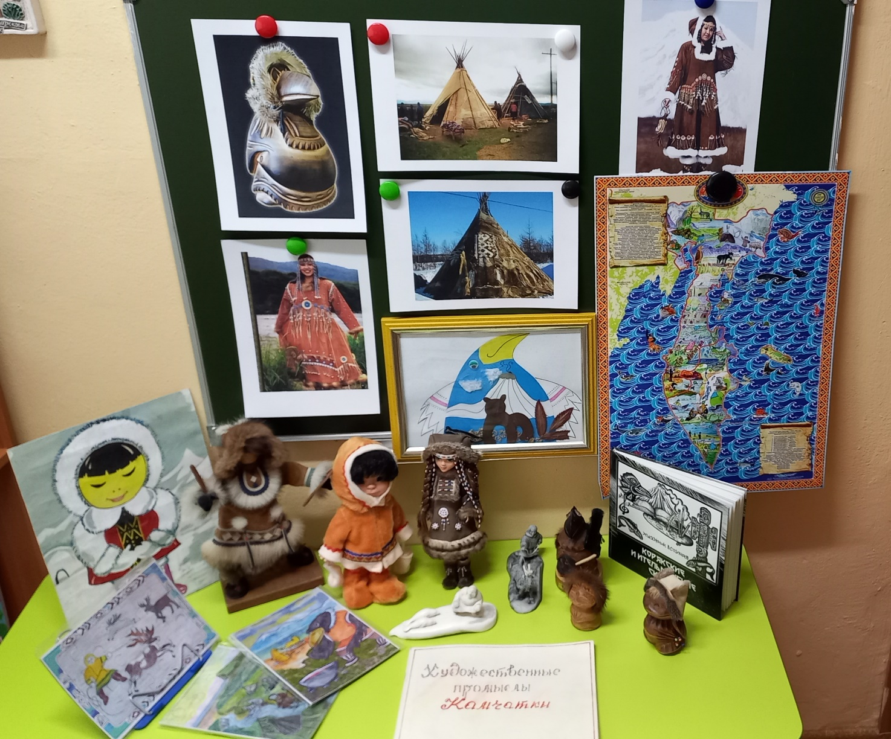

Приложение 2

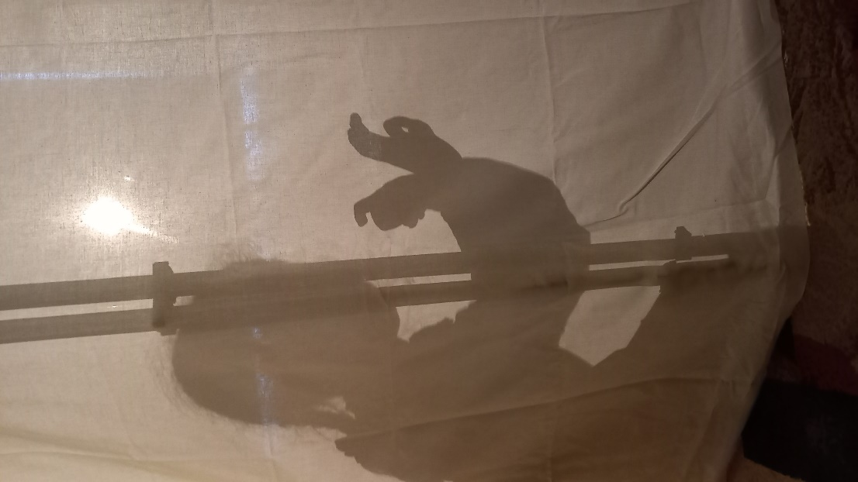
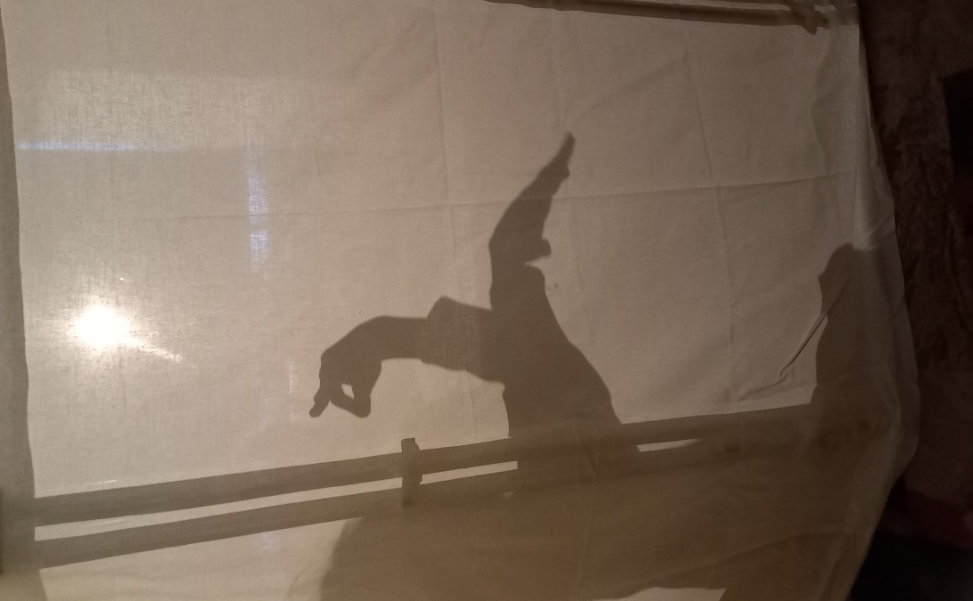

Тени руками

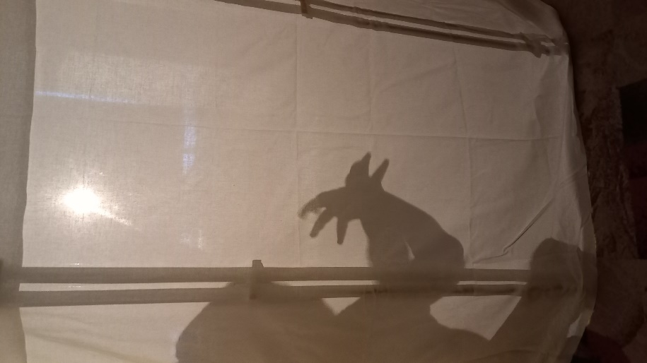

Приложение 3
Консультация для родителей
«Театр в жизни ребенка»

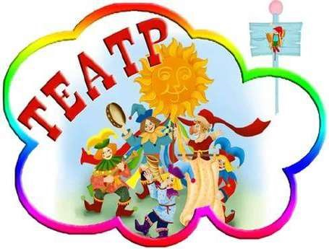
«Театр - искусство прекрасное. Оно облагораживает, воспитывает человека. Тот, кто любит театр по настоящему, всегда уносит из него запас мудрости и доброты».

К.С. Станиславский

Познание жизни через эмоции
Уникальный период жизни человека – детство, время формирования личности. Именно в детском возрасте особая роль отводится театральному действу. Нашим детям предоставлены самые различные виды познания жизни. Это художественные и анимационные фильмы, различные компьютерные игры, красочные развивающие игрушки, всевозможные развлечения. А как же театр? Неужели в современном мире театр потерял свою актуальность, значимость, отошел на второй план? Ни в коем случае! Театр был, есть и будет лучшей эмоциональной школой жизни. Он тоже источник информации о мире, мощный стимул мыслительному процессу, формированию духовности.

И зритель, и актер
У театра множество функций: эстетическая, развлекательная, коммуникативная, социализирующая, игровая... Но важнейшей, особенно для детей, является познавательная функция. Ролевое познание мира, освоение навыков сосуществования со сверстниками и взрослыми, навыков партнерства, умение действовать в предлагаемых жизнью обстоятельствах, обучение социальному опыту - все это происходит через образы, краски, звуки, действие.

Ребенок в театре либо зритель, либо актер. Эти на первый взгляд принципиально разные позиции на практике взаимосвязаны и переплетены. Ребенок никогда не остается равнодушным к происходящему на сцене. Его непосредственная реакция на увиденное и услышанное проявляется в желании помочь полюбившемуся персонажу, поддержать его, уберечь от надвигающейся опасности.
Очень часто мы наблюдаем, как дети начинают во весь голос подсказывать артистам, что не нужно доверять лгуну. Они огорчаются, когда обман все-таки совершается, и искренне радуются, счастливому разрешению коллизии, и таким образом тоже становятся действующими лицами в спектакле.

Дети – лучшие зрители, так как не прячут своих эмоций. Режиссеры детских театров, как правило, хорошие педагоги. Они, создавая спектакли, умело и сознательно используют подобную особенность детской психологии, делая зрителя соучастником представления. Уникальным в этом смысле является искусство кукольных театров, где куклы играют для детей, а дети
общаются с куклами. Это самая тесная взаимосвязь, ибо игрушка и ребенок неразделимы. Кукольный театр для многих детей становится первым театром в жизни.

Воспитание доброты
Есть в театральном искусстве что-то магическое, дарящее особую атмосферу радости, счастья. Каждый из нас, уже став взрослым, с долей сентиментальности вспоминает первое посещение театра (скорее всего, это был театр кукол или новогоднее представление); первую роль в детсадовской постановке; своего любимого цветастого Петрушку, которого надеваешь на руку, и он оживает. Все это так трогательно и незабываемо. Столько в этом теплоты и ностальгии по ушедшему счастливому беззаботному детству…
И хочется совершить что-то доброе, подарить людям любовь, сделать кого-то счастливее. Это ли не чудо! Это ли не волшебная сила искусства! Театр для детей становится, прежде всего, источником позитивных эмоций, он воспитывает добрых, честных, духовных и душевных, красивых и неравнодушных людей.
Особенно впечатлительны дошкольники. Они легко поддаются эмоциональному воздействию. В силу образно-конкретного мышления малышей, инсценировка художественных произведений помогает ярче и правильнее воспринимать их содержание. Замечено, что ребенок глубже понимает сюжет той же сказки при просмотре спектакля, нежели при прочтении книги.

Посещайте с детьми театры
Информация и эмоции, полученные в театре, расширяют кругозор детей, их эмоциональный диапазон, вызывает потребность рассказать о спектакле друзьям и родителям, поделиться радостью или переживаниями буквально со всеми. Это, несомненно, способствует развитию речи, умению вести диалог и передавать свои впечатления в монологической форме. Это тот случай, когда мы говорим о ребенке зрителе.
Но дети еще и гениальные актеры по своей природе, живущие чувствами и эмоциями, не ограниченными взрослением. А уж если ребенок сам принимает участие в театральных постановках: дома, в садике, в школе, в театральной студии, то список драгоценных приобретений значительно удлиняется.
Наряду с хорошо развитой речью и более широким, чем у сверстников, кругозором, тренируется память (заучивание текста), ребенок раскрепощается, становится коммуникабельнее, у него появляется ответственность за дело, за себя и партнера. По сути, ребенок находит свое место в мире, приобретает множество уникальных инструментов, чтобы заявить о себе в полный голос и стать счастливым.

Приложение 4
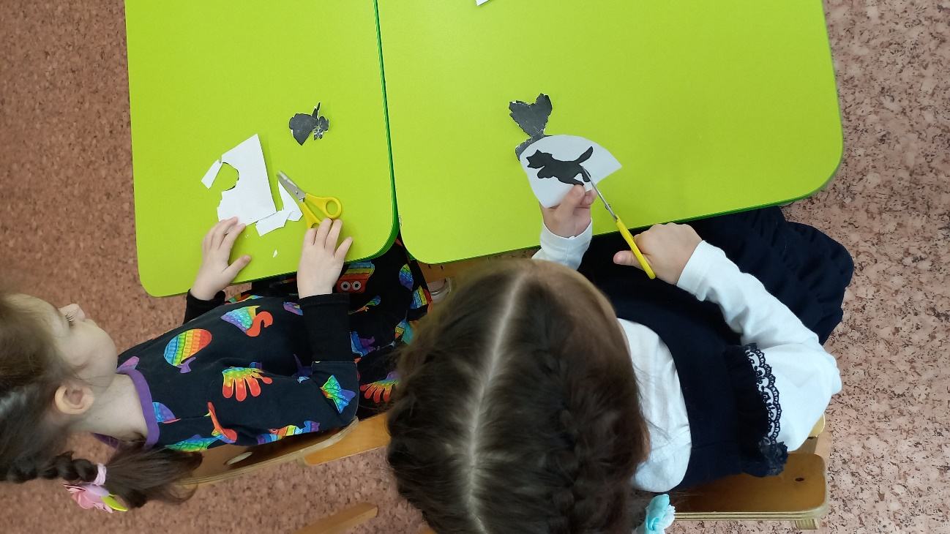
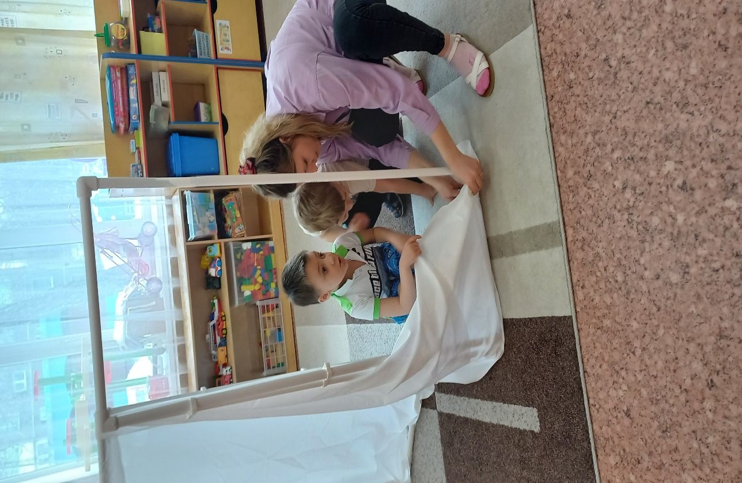
Дети вырезают заготовки персонажей сказки Изготовление ширмы

Приложение 5

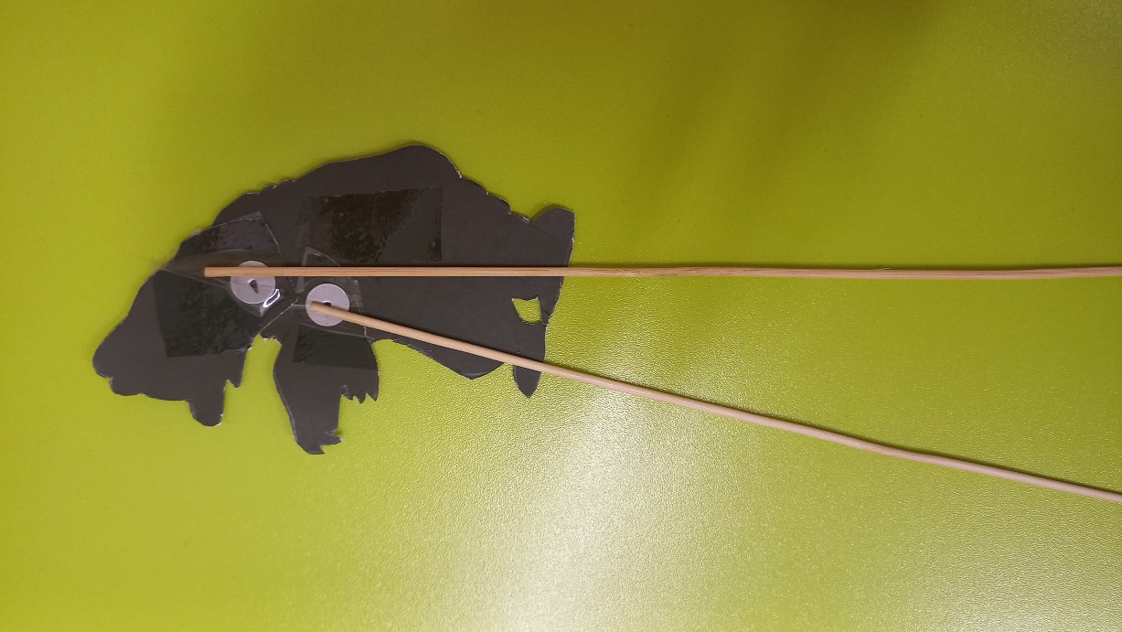
Фигуры с элементами движения
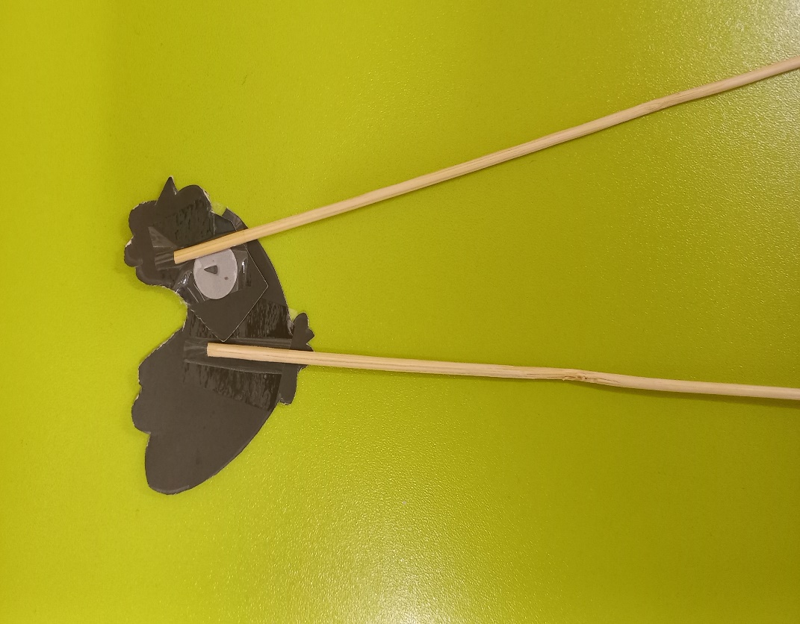

Приложение 6
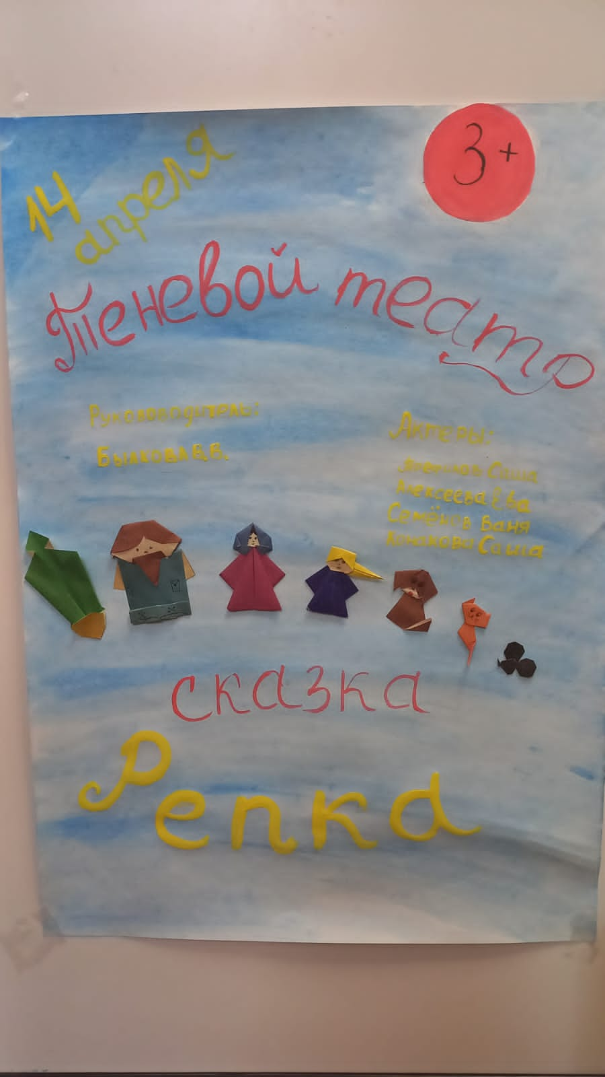

Афиша
Сказка «Репка»

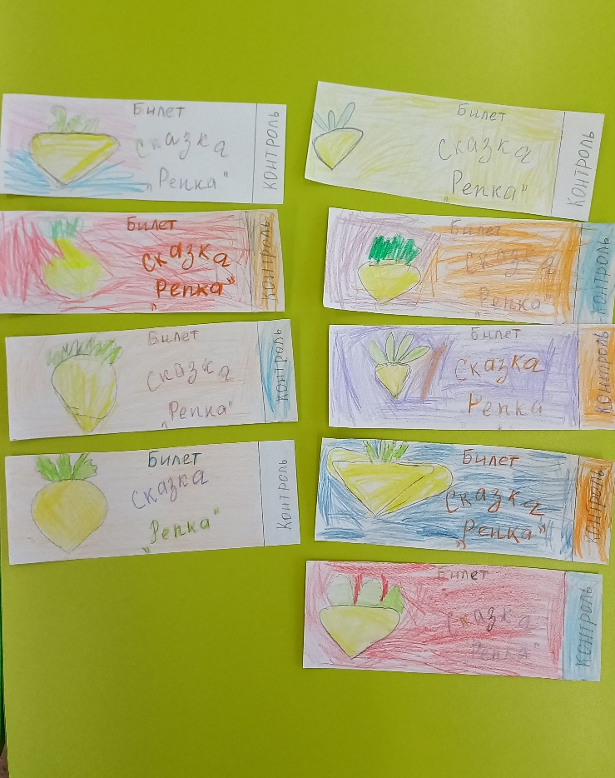

Билеты в театр. Сказка «Репка»

Приложение 7

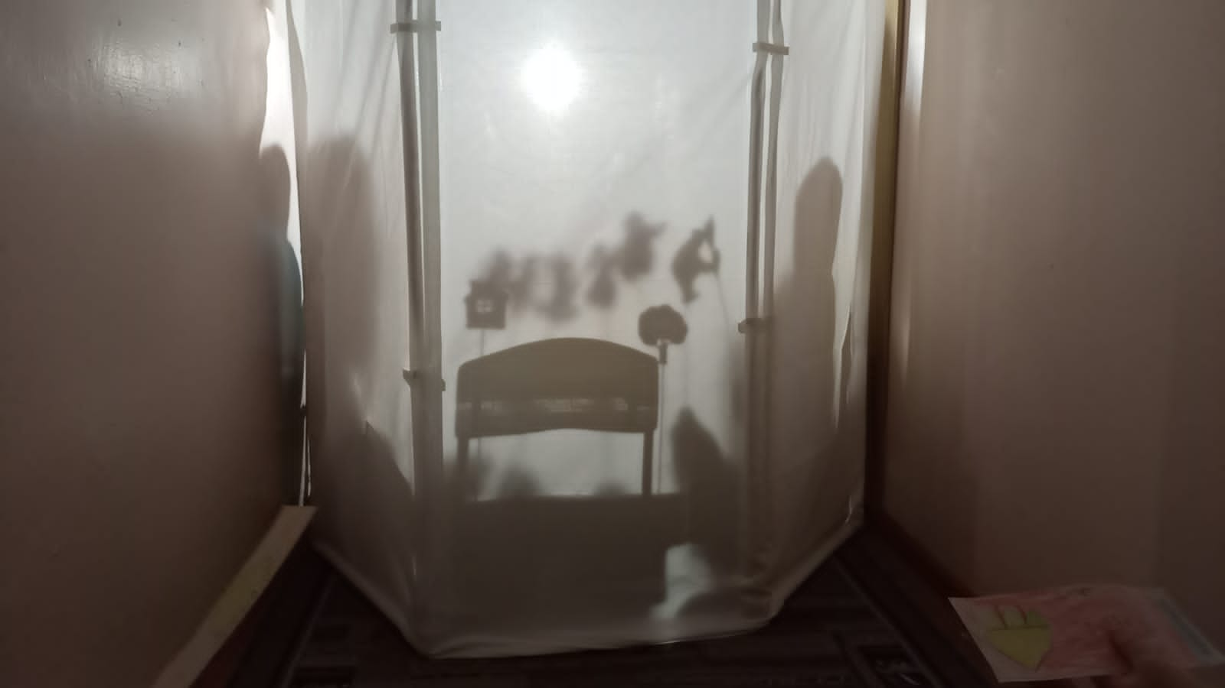
Показ теневого театра. Сказка «Репка»
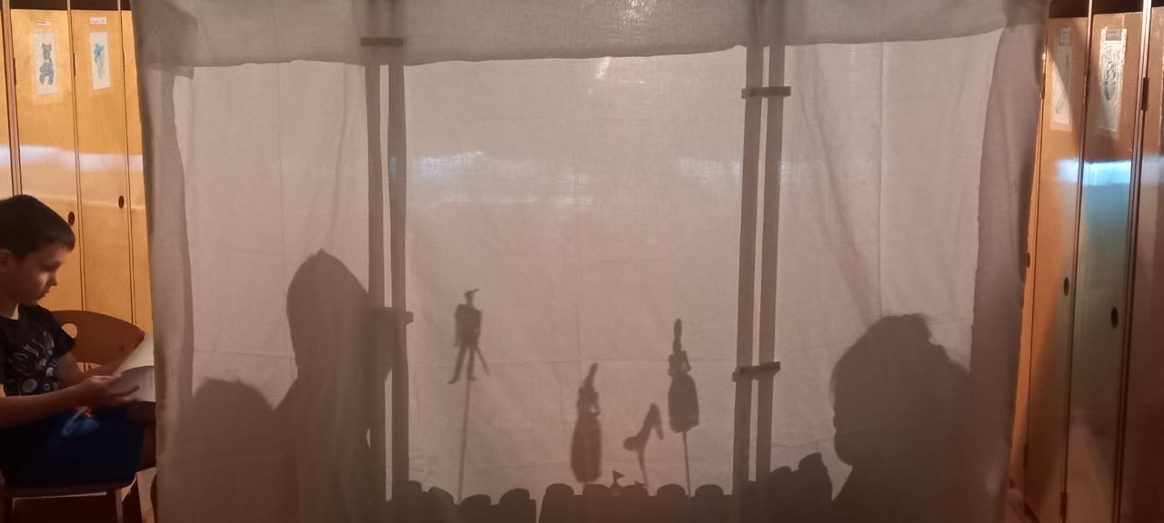
Показ теневого театра. Сказка «Золушка»

Приложение 8
Сценарий сказки «Золушка»
Рассказчик: В одном прекрасном королевстве девушка жила
С малых лет несчастной она уже была
Светлая, как солнышко, а звали ее Золушка
С утра до поздней ночи трудилась в огороде
По дому хлопотала, одежду подшивала
Мамы не было, лишь тетя была ее утеха,
А для злобной мачехи была она помеха.
Были у мачехи дочурки- вредные и злые
Нашу золушку- бедняжку очень не любили.
Старшая дочь: Мама, принц указ издал, что в королевстве будет бал!
Средняя дочь: Какие ж нам платья надевать, что б на балу всех ослеплять?
Мачеха: Вы, кровиночки мои, все лучшее наденьте,
Там быстро своей красотой принца покорите.
Золушка: Мне нечего надеть,
Красивой нет одежды.
Лишь в окошко поглядеть
У меня надежда.
Мачеха: Ты ничего не говори,
Иди крупу перебери!
Иди скорей, прямо сейчас,
Платья шей на бал для нас!
Рассказчик: Пришлось три ночи ей не спать, чтоб своих сестер на бал собрать.
А ей спасибо не сказали, к вечеру на бал умчали..
Золушка: Ах, У меня мечта одна,
Чтоб на балу я побыла.
Платье пышное надела
И на принца поглядела.
И еще мечтаю я о туфлях из хрусталя!
Хватит мне уже мечтать
Пойду крупу перебирать.
Фея: Здравствуй, крестница моя!
Как ты поживаешь?
Я сейчас услышала,
О чем ты так мечтаешь.
Поезжай на этот был,
Вот тебе карета!
Золушка: Как же я там появлюсь, Наряда на мне нет?
Фея: Возьми! И слезы вытирай,
Спеши ты наряжаться, Но только помни дорогая,
Домой явись в двенадцать!
Рассказчик: На балу она была самая красивая.
Принц увидел сквозь толпу и сразу полюбил ее.
Принц: Я хочу тебя позвать
Сейчас со мной потанцевать!
Рассказчик: Как только стали танцевать
Часы пробили полночь,
Пора приказ феи исполнять,
Скорей из замка убегать.
Она побежала по дорожкам, слетела туфля с ножки
Домой примчалась и опять села крупу перебирать.
А сестры прибыли домой и давай хвалиться!
Будто они танцевали с самым красивым принцем.
Принц тем временем искал незнакомку тайную
И к груди он прижимал туфельку хрустальную.
Поскакал по королевству разыскать свою принцессу.
Дошла очередь сестер до туфельки хрустальной,
Что для их ног она мала, они не понимали.
Старшая сестра: Я хочу ее надеть, это туфелька моя
Просто за ночь эту, нога чуть подросла.
Средняя сестра: Зачем сестра ты соврала?
Тебе никто не верит!
Она тебе не подошла,
Дай-ка мне примерить!
Как мне на пятку натянуть?
Может пальцы подогнуть?
Фея: Иди сюда и ты примерь
Золушка моя милая
И принеси сюда вторую
Туфельку красивую!
Принц: Наконец тот час пришел
Когда я тебя нашел!
Будь теперь моей женой
Скачем во дворец со мной!
Рассказчик: Сестры с завистью смотрели- ничего сказать не смели.
В этой сказке есть мораль- добро восторжествует!
Мы все должны об этом знать, всегда так в жизни будет!
Автор : Наталия Деева

